**Шило Агапа (Szyłowa Ahapa)**

25 июля 1805 г – крестная мать Магдалены, дочери Ильи и Анны Шил с деревни Васильковка (НИАБ 937-4-32, лист 12,№28/1805-р).

**НИАБ 937-4-32:** Лист 12. **Метрическая запись №28/1805-р.**

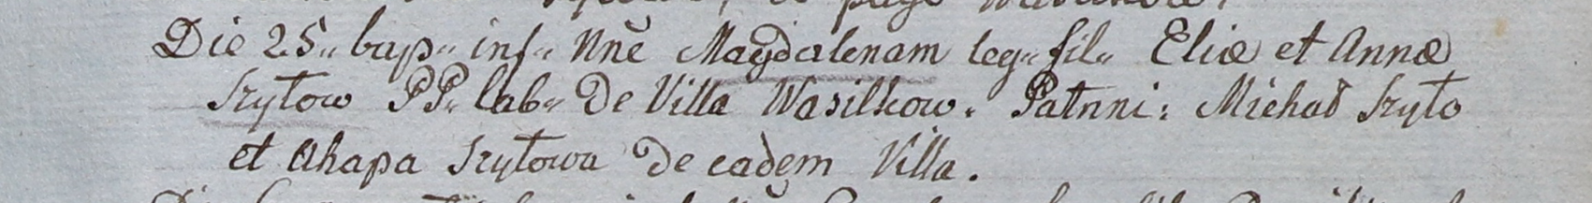

Дедиловичский костел Наисвятейшего Сердца Иисуса. 25 июля 1805 года. Метрическая запись о крещении.

Szyłowna Magdalena – дочь крестьян с деревни Васильковка.

Szyło Elia – отец.

Szyłowa Anna – мать.

Szyło Michał – крестный отец.

Szyłowa Ahapa – крестная мать, с деревни Васильковка.

Linhart Hiacinthus – ксёндз.